附件3：
产品类型 | 规格尺寸  长*宽*高mm | 单位 | 数量 | 性能指标及参数 | 示图
办公桌 | 1400*700*760 | 张 | 5 | 办公产品均为配套深褐色实木胡桃木纹、台面不要黑色皮板。  基材：采用环保E1级高密度纤维板,经防潮、防虫、防腐处理，抗弯力强，不易变形，符合国际E1级绿色环保标准，其中含水率≤10%，密度≥0.8g/cm³，内结合强度≥0.8MPa,表面结合强度≥1.5MPa,甲醛释放量≤0.05mg/m³；检验依据GB 18580-2017《室内装饰装修材料 人造板及其制品中甲醛释放量》及GB/T31765-2015《高密度纤维板》标准且其结果为合格。  饰面:采用优等AAA级天然实木木皮，厚度≥0.8mm，经过防虫防腐处理，纹理清晰，自然含水率低于14%；检验依据GB/T 13010-2006《刨切单板》标准且其结果为合格。  胶水：采用环保白乳胶，粘接强度高，粘接层韧性好和耐久性好，不老化，符合国际E1级环保标准；其中苯≤0.02g/kg，甲苯+二甲苯≤0.05g/kg，游离甲醛≤0.05g/kg，总挥发性有机物≤80g/L；检验依据GB 18583-2008《室内装饰装修材料 胶粘剂中有害物质限量》标准且其结果为合格。  锁具、导轨、铰链等采用优质品牌五金：表面无锈蚀、无毛刺，表面光洁平滑，色泽应一致，安全性高、结实耐用。 | 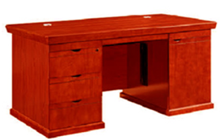
办公桌 | 1200*600*760 | 张 | 2 |  | 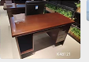
办公桌 | 1200*600*760 | 张 | 3 |  | 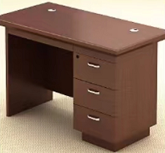
茶几 | 600*600*520 | 张 | 2 |  | 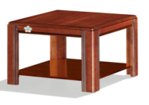
茶水柜 | 1200*400*860 | 张 | 1 |  | 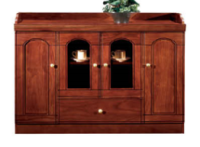
会议椅  班椅 | 560*700*950 | 张 | 1 | 面料采用优质西皮，具有皮质细腻，光泽度好，具有一定的透气性，柔软而富于韧性，坐感要健康舒适、撕裂力要≥40N。  海绵：采用香港“东亚”等品牌优质高回弹PU定型泡棉，回弹力≥30%，拉深强度不小于200KPA,伸长率≥90%。具有透气性强，软硬适中，长久使用不变形，不塌陷，不老化及对人体无害等优势。  椅架采用优质钢材一次压弯成形骨架, 经过镀镍特殊处理，表面光滑有光泽，耐磨耐划，防腐防锈，结合处采用二氧化碳保护焊焊接，焊点平滑无漏焊虚焊，更加牢固；金属电镀脚架,壁厚2.5，结实耐用伴有弹性。人体工学设计，简洁美观稳固，保护使用者长时间坐用健康。 | 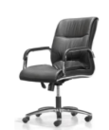
会议椅  班椅 | 560*700*950 | 张 | 2 |  | 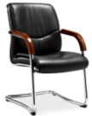
网椅 | 黑色网布 | 张 | 11 | 面料采用布料，织物燃烧试验阻燃性能要≥2级，坐椅软质聚氨酯泡沫塑料密度要≥50kg/m3 ，回弹性≥50，金属底盘15小时耐盐雾要保证合格无锈蚀，脚轮、椅背等力学性能要耐用合格，甲醛释放量及TVOC≤0.1mg/ m2 h或未检出,产品有害物质（家具涂层可迁移元素）：铅、镉、铬、汞、锑、钡、砷等≤8mg/ kg或未检出。苯、甲苯、二甲苯≤0.05mg/m3或未检出。不能含有禁用的可分解芳香胺染料 。检验依据GB/T35607-2017《绿色产品评价家具》和QBT 2280-2016 《办公家具 办公椅》。气压棒：承受250kg压力以上，伸缩6万次不漏气。脚架：尼龙塑胶转轮。检验依据GB/T29525-2013《座椅升降气弹簧 技术条件 标准》。 | 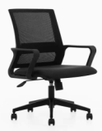
中班网椅 | 黑色网布 | 张 | 1 |  | 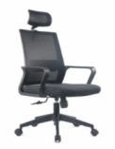
办公桌 | 1200*600*760 | 张 | 1 | 基材使用三聚氢氨刨花板，要求环保健康、耐磨防污。办公桌（班台）人造板部件甲醛释放量要≤0.03mg/m³。刨花板板面握钉力≥1100N，静曲强度≥25MPa,弹性模量≥4000MPa，表面纹理清晰，色泽明亮，质感圆润。面板封边采用PVC封边带，环保无异味热熔粘胶，不能含有的多溴联苯、多溴联苯醚等禁用有毒瘤化合物，塑料封边条耐开裂性能达到1~2级标准，可迁移元素（可溶性有毒重金属铅、镉、汞、砷、）要≤25g/kg或未检出。检验依据GB/T35607-2017《绿色产品评价 家具》、HJ 571-2010 《环境标志产品技术要求 人造板及其制品》、GB 18580-2017《室内装饰装修材料 人造板及其制品中甲醛释放量》及QB-T 4463-2013《家具用封边条技术要求》。 | 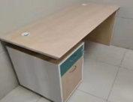
办公桌 | 1400*700*760 | 张 | 1 |  | 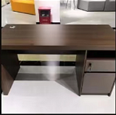
订制柜 | 3600*620*2600H | 组 | 1 | 基材采用18厚实木多层板，要求稳定性好、不易变形。基材含水率≤10%，静曲强度横顺纹,弹性模量横顺纹都要合格，甲醛释放量≤0.02mg/m³、苯、甲苯、二甲苯、TVOC有机化合物72小时试验要≤10ug/ m³，板材环保标准符合GB/T 18580-2017《室内装饰装修材料 人造板及其制品中甲醛释放量》、GB/T9846-2015 《普通胶合板质量标准》。 贴面材质采用三聚氢氨浸渍膜纸，前后颜色一致或接近，纹理清晰，色泽明亮，质感圆润。经过高温，高压制作而成。饰面材质平整度好、硬度高、耐磨防污；且具有抗菌防霉，耐酸碱，表面能沾水易清洗。无漆味、无杉木味、无刺激性气味。制作要求：储物柜全部到顶，四周封边收口处理。 | 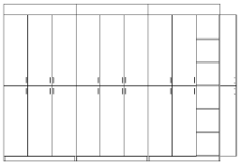
订制柜 | 组 | 组 | 1 |  | 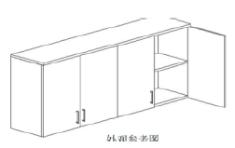
订制餐桌 | 1600*600*780 | 张 | 2 |  | 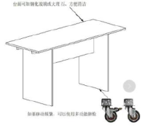
订制柜 | 1600*320*1085H | 组 | 1 |  | 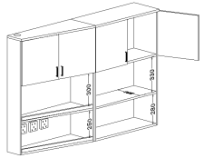
钢制资料柜 | 850*390*1800H | 个 | 3 | 资料柜框架采用厚度0.6mm优质冷轧钢板经剪切，折弯，冲压成型。 柜身表面采用静电喷塑工艺涂装，表面光洁度达85%以上。涂层坚固耐用、硬度达到3H级, 40cm冲击强度测试，应无剥落，无裂纹，无皱纹，安全耐用。面板，框架邻边垂直度，对角线长度≥1000mm时≤2mm、对边长度≥100 mm时≤1mm，顶板水平偏差≤0.04%，所有分缝≤0.8mm。表面耐腐蚀。100h内，观察在溶液中样板上划道两侧3mm以外，应无鼓泡现象，100h后，检查样板上划道两侧mm外，应无锈迹，剥落，起鼓，变色和失光等现象。层板承重强，2 kg/dm³ 均布加载 1小时弯曲度≤0.5%，乙酸盐雾8小时耐腐蚀性能应达到≥9级。 | 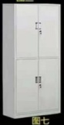
304不锈钢通风层架 | 1100*500*1800 | 个 | 2 |  | 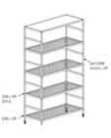
户外长凳 | 1500*400*420 | 张 | 4 | 根据人学设计、宽大坐板，舒适靠背。椅脚采用加厚铸铝脚架、洗车烤漆工艺、不易掉色，木条采用防腐实木。 | 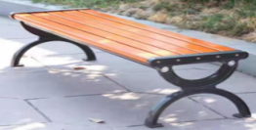
说明：
1、响应供应商报价产品的材质不限于上述要求、但尺寸及材质要优于或同等、不能低于上述标准。
2、响应供应商需提供由市级或以上的产品质量监督检验部门出具的本项目制造商的产品：如办公桌、茶几、茶水柜、会议椅、网布椅、钢柜等及主要原材料如实木木皮、多层实木板（夹板）、水性环保油漆、白乳胶水、阻燃布料、中纤板、锁具、铰链、海绵、人造革、钢板、PU扶手坐垫、脚轮等质量环保检测报告，检测报告的签发日期必须在2021年1月1日后。

